校園水管定期檢查有無漏水

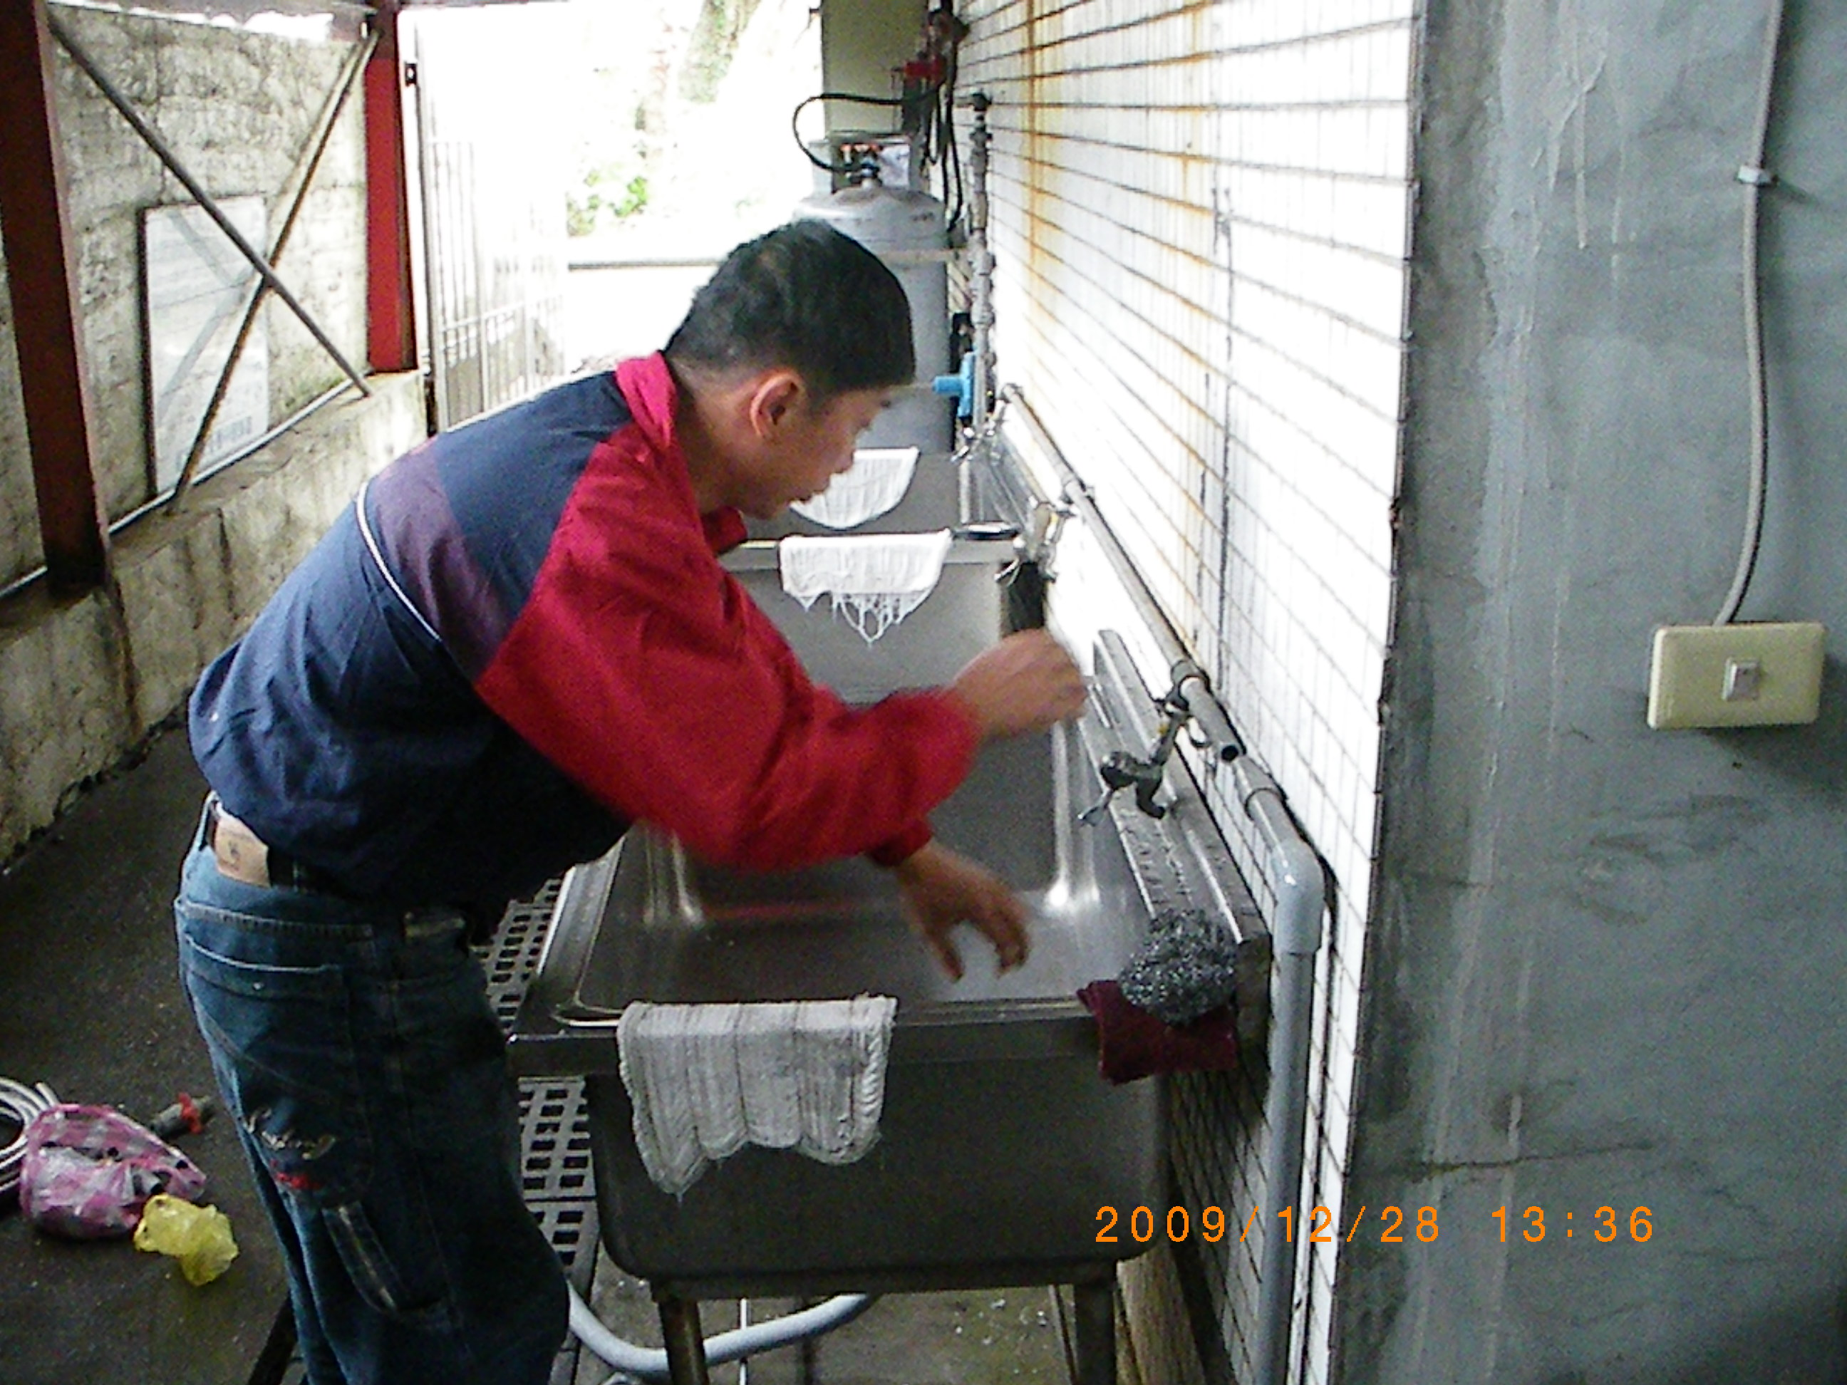
說明：檢查人員檢查水管是否有漏水
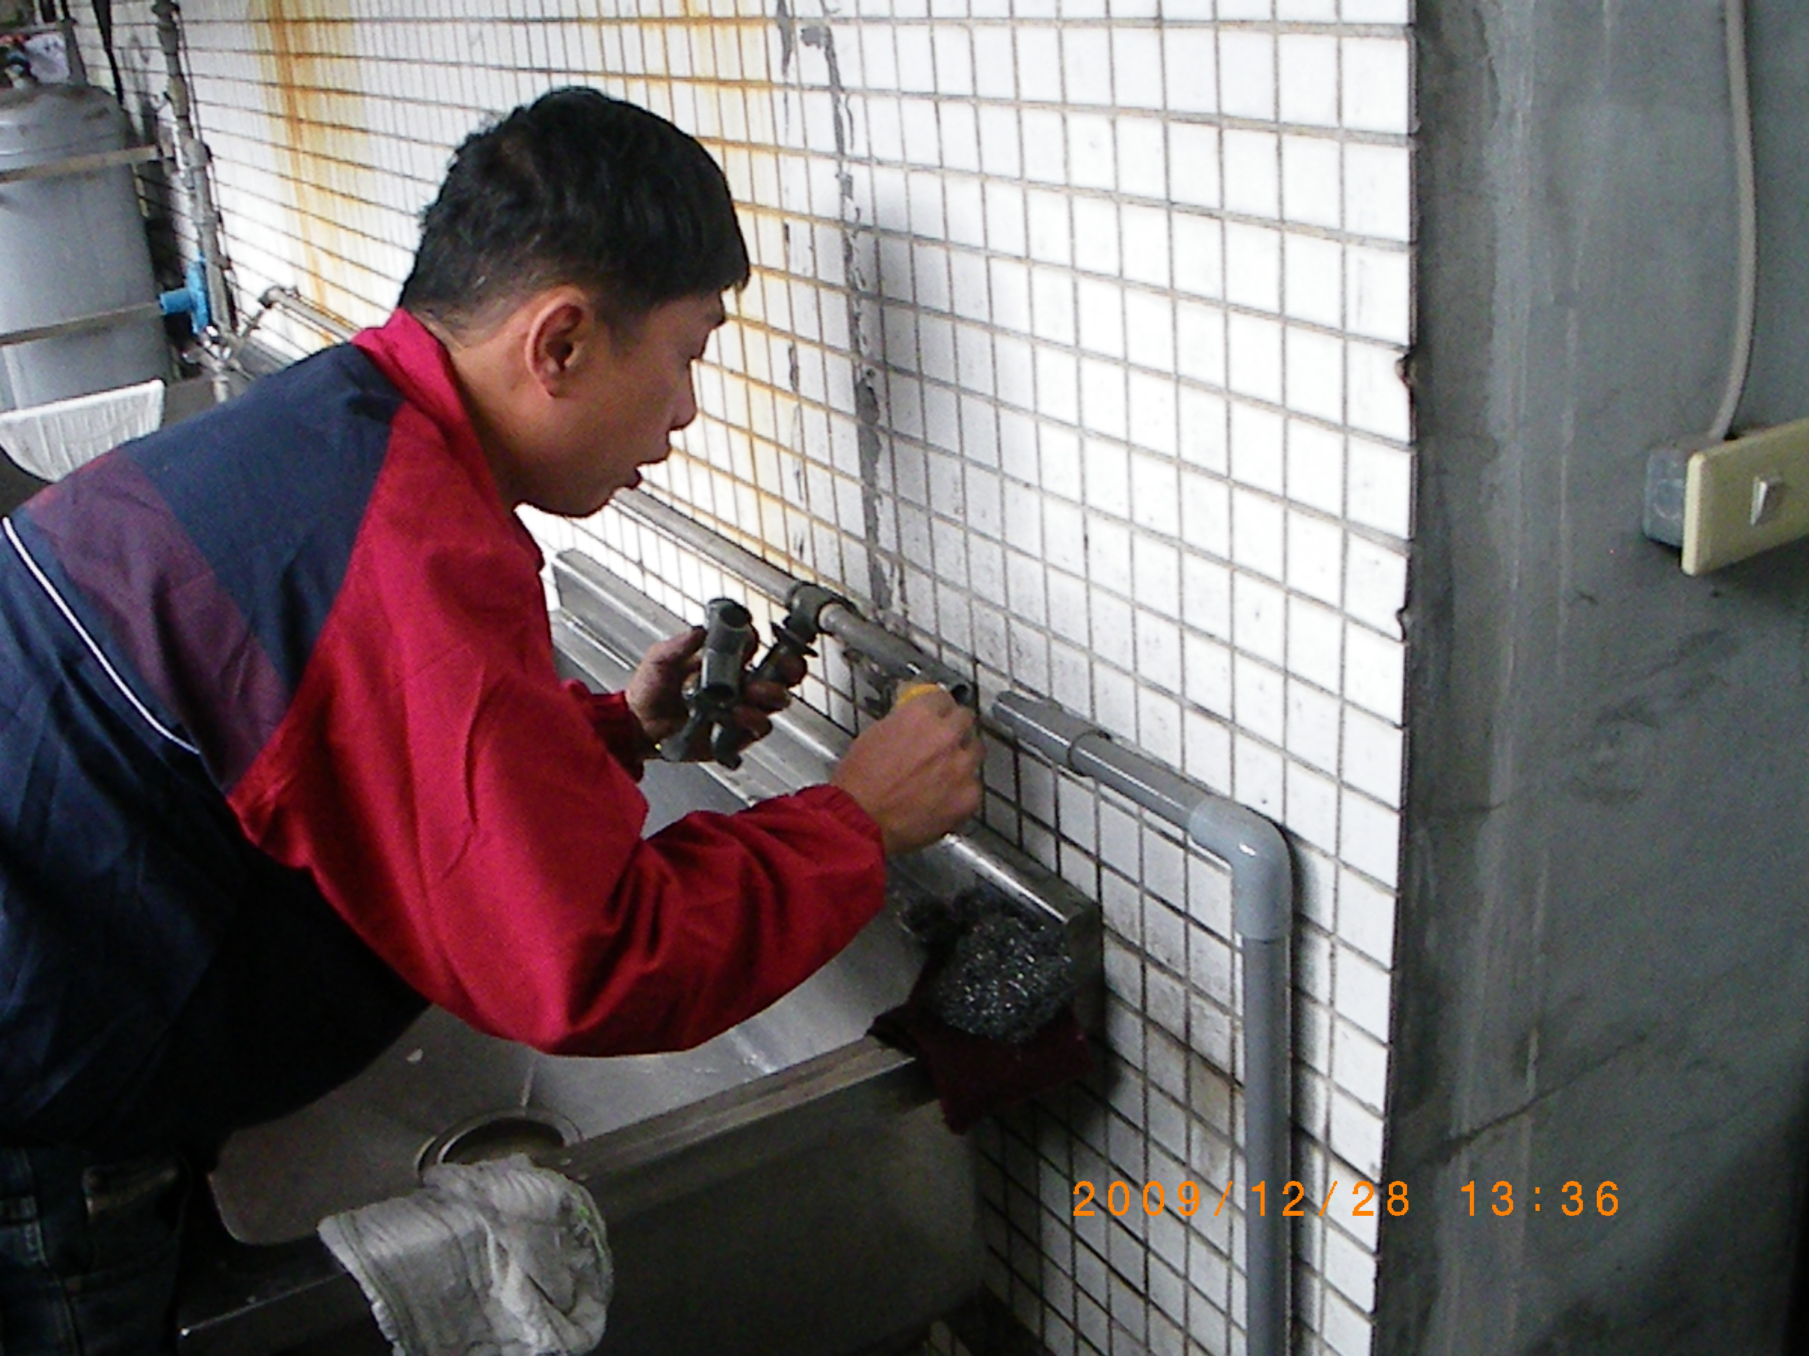
說明：維修處理

